Министерство образования Республики Беларусь

Учреждение образования
БЕЛОРУССКИЙ ГОСУДАРСТВЕННЫЙ УНИВЕРСИТЕТ
ИНФОРМАТИКИ И РАДИОЭЛЕКТРОНИКИ

Факультет информационных технологий и управления
Кафедра интеллектуальных информационных технологий

ОТЧЁТ
по лабораторной работе №3
«Синтаксический анализ текстов естественного
языка»

по курсу «Естественно-языковой интерфейс интеллектуальных
систем»

Студент гр. 321703 Титов А. В

Проверил: Ю. Б. Крапивин

Минск 2026

Цель работы:
Освоить принципы разработки прикладных сервисных программ для решения задачи анализа текста естественного языка.

Задачи лабораторной работы:
1. Познакомиться с назначением, структурой и функциональностью, предоставляемой базовым ЛП для решения задачи автоматического синтаксического анализа ТЕЯ.
2. Закрепить навыки программирования при решении задач автоматической обработки ТЕЯ.

Вариант 9
Задание:
Требуется спроектировать и программно реализовать структуры хранения данных, алгоритмы их обработки, необходимые в рамках следующих базовых требований к разрабатываемому приложению:
1) входные данные – фрагмент текста на естественном языке;
2) ыходные данные – структуры, полученные при проведении автоматического синтаксического анализа предложений входного текста согласно варианта задания;
3) взаимодействие с пользователем посредствам графического интерфейса (интерфейс должен быть интуитивно-понятным и дружественным пользователю);
4) наличие системы средств помощи пользователю;
5) обеспечение возможности построения, сохранения, просмотра, редактирования, пополнения, фильтрации и поиска по заданному условию, документирования текста и/или его фрагмента в соответствии с реализуемой функциональностью корпусного менеджера;
6) поддержка различных форматов представления входных данных (TXT, RTF, PDF, DOC, DOCX). Для выполнения работы использовалась библиотека SpaCy и Flask.

Интерфейс:
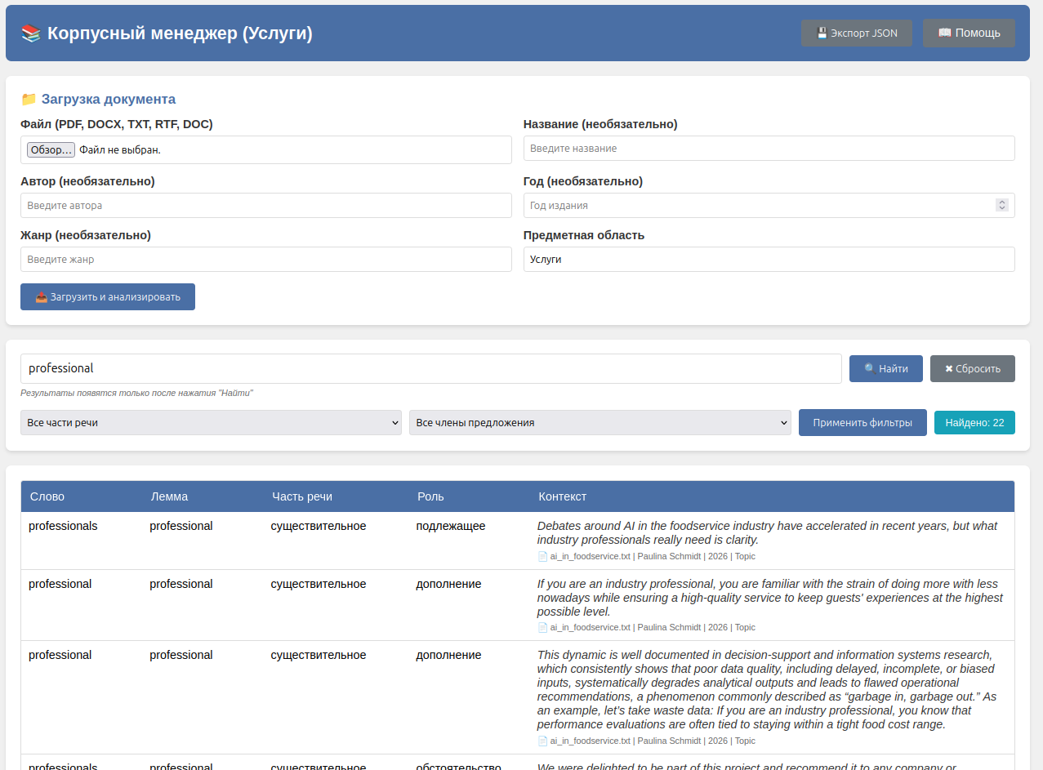
Рис.1 Пример интерфейса системы

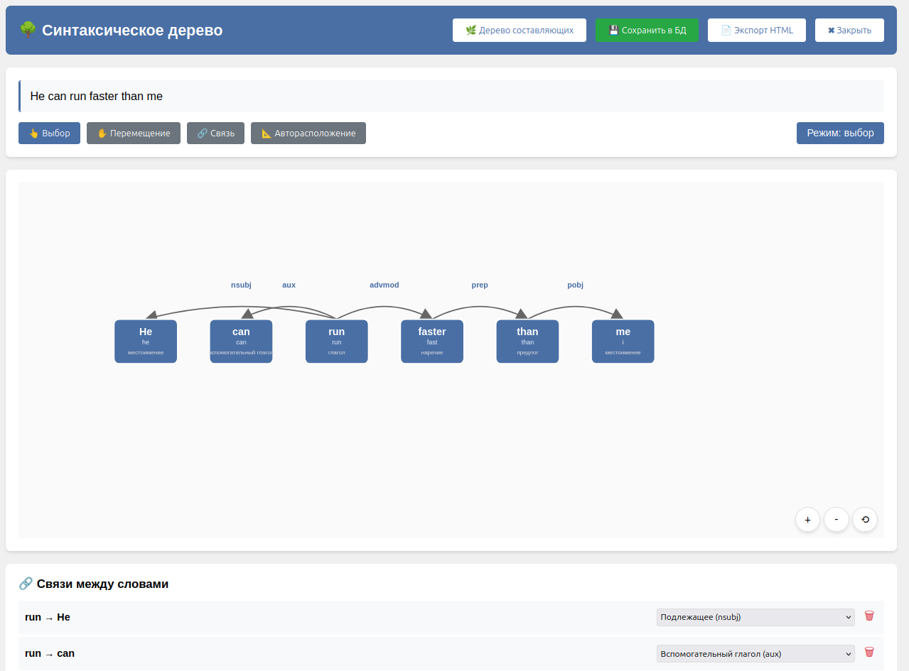
Рис.2 Пример дерева зависимостей

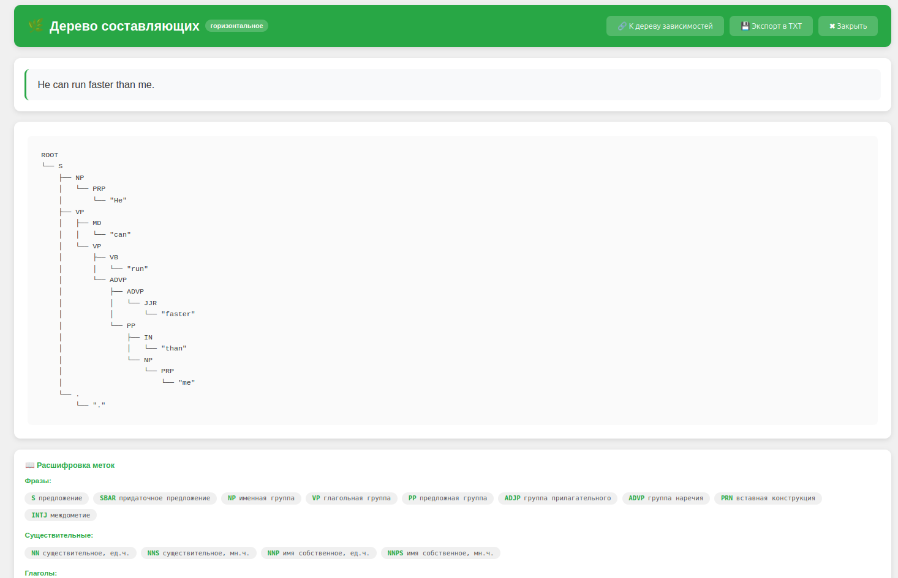
Рис.3 Пример дерева системы составляющих
Вкладка помощь:
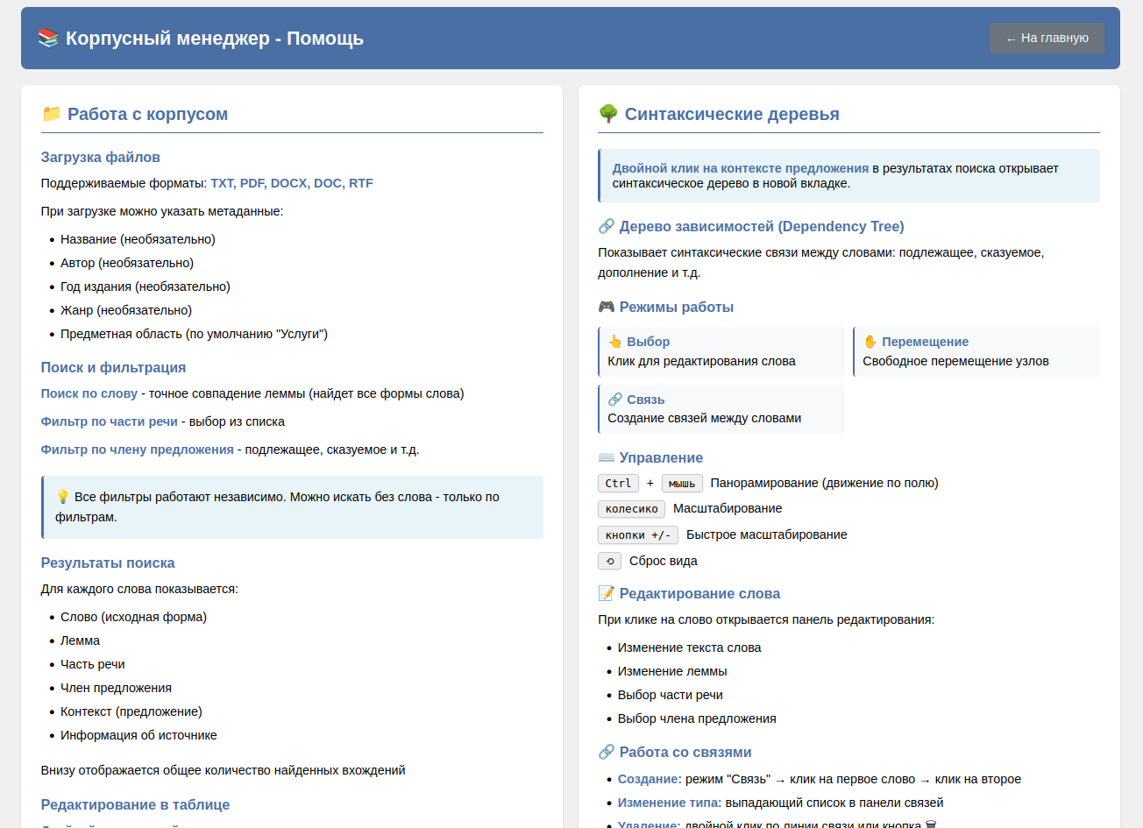
Рис.4 Пример вкладки «Помощь»

Тест производительности:
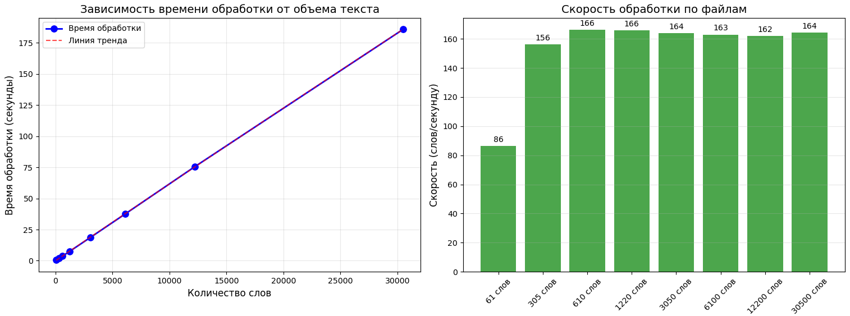
Рис.5 Пример зависимости времени обработки от количества слов
Структура хранения данных:
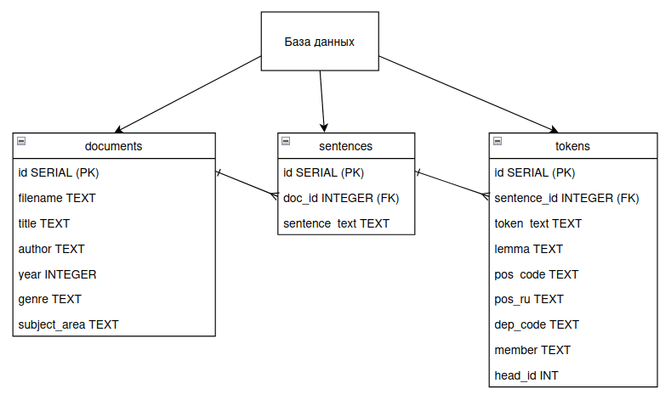
Рис.6 Структура хранения данных

Структурная схема приложения:
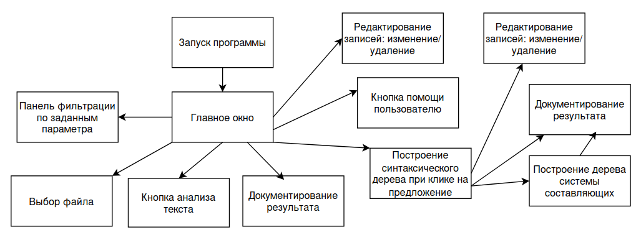

Рис.7 Структурная схема приложения

Описание алгоритмов:

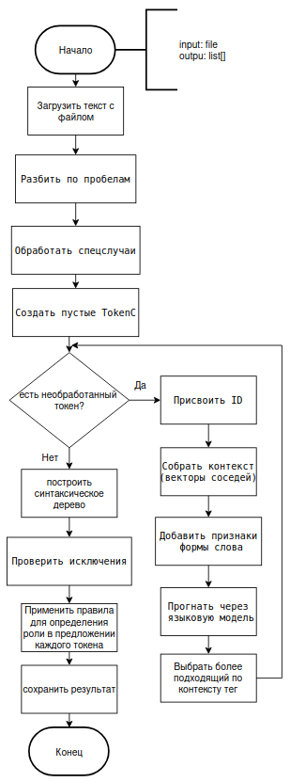

Рис.8 Алгоритм обработки текста

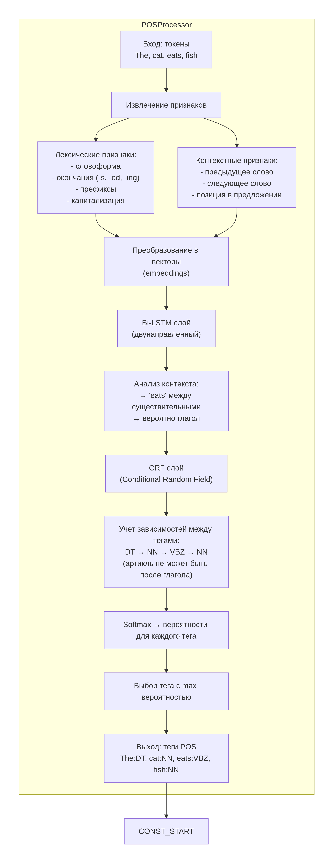

Рис.9 Алгоритм работы POSProcessor
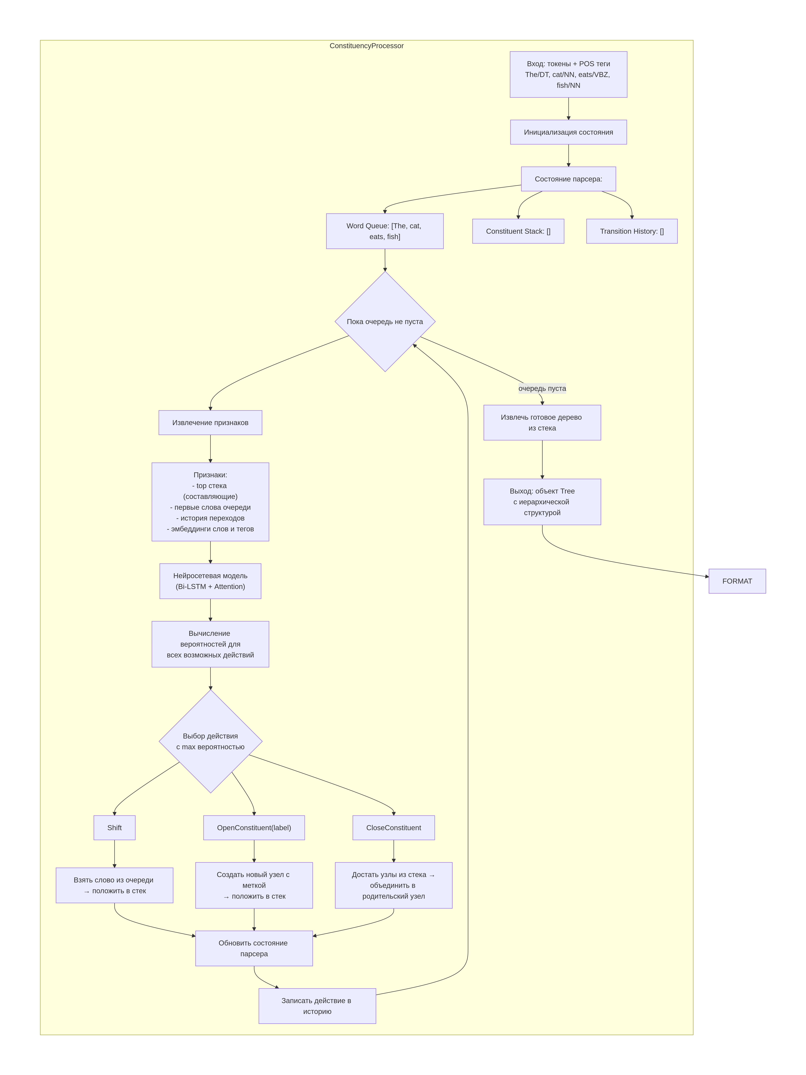
Рис.10 Алгоритм работы ConstituencyProcessor

Вывод: Была реализованы функции построения синтаксического дерева зависимостей и системы составляющих корпусный менеджер, используя результаты лабораторной работы №2, который обеспечивает базовую функциональность работы с созданным корпусом текстов, включающий лексемы с дополнительно оформленными записями о месте и роли данного слова в составе предложения.

Перспективы развития: Сохранение результатов обработки в различных форматах. Улучшить парсинг предложений. Разработать редактирование дерева системы составляющих.

